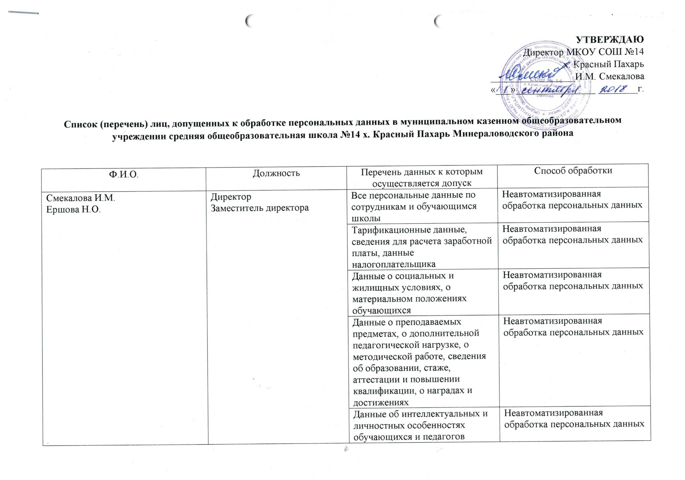

Колиева О.Н. | Зам. директора по финансово-экономическим вопросам | Тарификационные данные, сведения для расчета заработной платы, данные налогоплательщика | неавтоматизированная обработка персональных данных  «КОНТУР»- эл. система
Долматова Т.В | Работник кадровой  службы | Все персональные данные по сотрудникам школы | неавтоматизированная обработка персональных данных
Горелова А.В.  Клейнос А.В.  Зеленская С.В | Делопроизводитель  Техник  Зам. директора по ИКТ | Все персональные данные по обучающимся и родителям (законным представителям) школы | неавтоматизированная обработка персональных данных  автоматизированная система  «АВЕРС»
Ершова Н.О  Горбачева О.М  Павлова Н.Л.  Зуева А.В | Зам. директора по УВР  Зам. директора по УВР  Зам. директора по УВР  Зам. директора по УВР | Данные о социальных и жилищных условиях, о материальном положении обучающихся  Данные о преподаваемых предметах, о дополнительной педагогической нагрузке, o методической работе, сведения об образовании, стаже, аттестации и повышении квалификации, о наградах и достижениях | неавтоматизированная обработка персональных
Ершова Н.О  Горбачева О.М.  Павлова Н.Л.  Зуева А.В. | Зам. директора по УВР  Зам. директора по УВР  Зам. директора по УВР  Зам. директора по УВР | Данные об интеллектуальных и личностных особенностях обучающихся и педагогов. Данные о преподаваемых предметах, о дополнительной педагогической нагрузке, o методической работе, сведения об образовании, стаже, аттестации и повышении квалификации, о наградах и достижениях | неавтоматизированная обработка персональных данных
Волковкая С.Ф.  Лаврова Е.В.  Литвинович А.В.  Майорова И.А.  Мавропуло О.Х.  Казьмина Х.И.  Сариева А.К.  Лазина Е.В.  Масленикова О.М.  Чендолеева Н.А. | Руководители  Школьных методических объединений | Данные об интеллектуальных и личностных особенностях обучающихся и педагогов. Данные о преподаваемых предметах, о дополнительной педагогической нагрузке, o методической работе, сведения об образовании, стаже, аттестации и повышении квалификации, о наградах и достижениях | неавтоматизированная обработка персональных данных
Солнышкина М.Г. | Социальный педагог | Данные о социальных и жилищных | неавтоматизированная обработка
Крестникова М.А.  Солнышкина М.Г. | Педагог-психолог  Ответственная за питание | условиях, о материальном положении обучающихся | персональных данных
Доронина М.К.  Струкова А.И.  Наумова О.В.  Лемента Е.В.  Подгорная М.С.  Гузаревич И.В.  Сицко М.С.  Орехова Г.П.  Лазина Л.С.  Созинова В.М.  Скобцова А.М.  Кознеделева Д.С.  Оларь Л.В.  Букатова И.А.  Полякова Е.В  Забродина М.М.  Горбачева О.М.  Масленникова Н.И.  Петренко О.А.  Донская О.Л.  Валуйская С.А.  Касьянова Е.Н.  Перепелицина Л.В.  Токмакова Л.В.  Казьмина Х.И.  Головащенко А.В.  Юдина И.И.  Зеленская С.В.  Антюшина Ю.В.  Мавропуло О.Х.  Белозерцева Е.Н.  Смирнов В.В.  Белозерцева Е.Н.  Сариева А.К.  Жукова С.В.  Литвинович А.В.  Павлова Н.Л.  Майорова И.А.  Чендолеева Н.А.  Литвинова М.В.  Подольская Г.Г.  Машукова С.В.  Волковская С.Ф. |  | Все персональные данные по обучающимся и родителям (законным представителям)своего класса.  Данные об интеллектуальных и личностных особенностях обучающихся  Данные о социальных и жилищных условиях, о материальном положении обучающихся своего класса | неавтоматизированная обработка персональных данных
Волковкая С.Ф.  Лаврова Е.В.  Литвинович А.В.  Майорова И.А.  Мавропуло О.Х.  Казьмина Х.И.  Сариева А.К.  Лазина Е.В.  Масленикова О.М.  Чендолеева Н.А. | Руководители  Школьных методических объединений | Данные об интеллектуальных и личностных особенностях обучающихся и педагогов. Данные о преподаваемых предметах, о дополнительной педагогической нагрузке, o методической работе, сведения об образовании, стаже, аттестации и повышении квалификации, о наградах и достижениях | неавтоматизированная обработка персональных данных
Солнышкина М.Г. | Социальный педагог | Данные о социальных и жилищных | неавтоматизированная обработка
Крестникова М.А.  Солнышкина М.Г. | Педагог-психолог  Ответственная за питание | условиях, о материальном положении обучающихся | персональных данных
Доронина М.К.  Струкова А.И.  Наумова О.В.  Лемента Е.В.  Подгорная М.С.  Гузаревич И.В.  Сицко М.С.  Орехова Г.П.  Лазина Л.С.  Созинова В.М.  Скобцова А.М.  Кознеделева Д.С.  Оларь Л.В.  Букатова И.А.  Полякова Е.В  Забродина М.М.  Горбачева О.М.  Масленникова Н.И.  Петренко О.А.  Донская О.Л.  Валуйская С.А.  Касьянова Е.Н.  Перепелицина Л.В.  Токмакова Л.В.  Казьмина Х.И.  Головащенко А.В.  Юдина И.И.  Зеленская С.В.  Антюшина Ю.В.  Мавропуло О.Х.  Белозерцева Е.Н.  Смирнов В.В.  Белозерцева Е.Н.  Сариева А.К.  Жукова С.В.  Литвинович А.В.  Павлова Н.Л.  Майорова И.А.  Чендолеева Н.А.  Литвинова М.В.  Подольская Г.Г.  Машукова С.В.  Волковская С.Ф. |  | Все персональные данные по обучающимся и родителям (законным представителям)своего класса.  Данные об интеллектуальных и личностных особенностях обучающихся  Данные о социальных и жилищных условиях, о материальном положении обучающихся своего класса | неавтоматизированная обработка персональных данных
Доронина М.К.  Струкова А.И.  Наумова О.В.  Лемента Е.В.  Подгорная М.С.  Сицко М.С.  Орехова Г.П.  Созинова В.М.  Кознеделева Д.С.  Оларь Л.В.  Петренко О.А.  Юдина И.И.  Масленникова Н.И.  Букатова И.А.  Скобцова А.М.  Саркисян Ж.В.  Валуйская С.А.  Курочка Л.В.  Литвинович А.В.  Бурлак Л.И.  Мавропуло О.Х.  Головащенко А.В.  Алейникова Н.М.  Петренко О.А.  Саркисян Ж.В.  Литвинович А.В.  Курочка Л.В.  Курочка Л.В.  Юдина И.И.  Чендолеева Н.А  Муханько Е.О.  Перепелицина Л.В. | Воспитатели групп  продленного дня,  педагоги  дополнительного образования. | доступ к информации на материальных носителях (классный журнал, журнал группы продленного дня, журнал работы объединения в системе дополнительного образования), содержащей персональные данные учащихся и контактной информации | неавтоматизированная обработка персональных данных
Антюшина Ю. В.  Байрамакаев И. М.  Белозерцева Е. Н.  Бурлак Л. И.  Бурлак М. И.  Валуйская С. А.  Волковская С. Ф.  Дегтярева О. Н.  Донская О. Л.  Жукова С. В.  Головащенко А. В.  Исакова И. А.  Исмаилова А. В.  Казьмина Х.И.  Калачева О. А.  Касьянов А. И.  Касьянова Е. Н.  Ковалева И.А.  Колченко А.С.  Кунах Т. Р.  Курочка Л. В.  Лаврова Е. В.  Литвинович А. В.  Литвинова М.В.  Мавропуло О. Х.  Майорова И. А.  Машукова С. А.  Муханько Е. О.  Павлова Л. Н.  Перепелицина Л. В.  Подольская Г. Г.  Расторгуева М.А.  Решетникова С. А.  Сариева А. К.  Саркисян Ж.В.  Смирнов В. В.  Смекалова И.М.  Токмакова Л.В.  Чендолеева Н. А.  Юдина И.И. | Учителя –  Предметники | доступ к информации на материальных носителях (классный журнал), содержащей персональные данные учащихся и контактной информации родителей учащихся классов, обучающихся предмету | неавтоматизированная обработка персональных данных
Дегтярева О.Н. | Заведующая  библиотекой | доступ к информации на  материальных носителях (формуляр читателя библиотеки), содержащей персональные данные учащихся | неавтоматизированная обработка  персональных данных

